贝叶斯公式的证明；
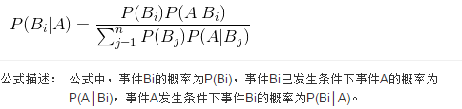
Step1；
条件概率公式，表示在发生的条件下，事件发生的概率
下式: 分子表示事件同时发生的概率，分母表示事件发生的概率
Step2;
由step1的式子，
同样，
Step3；
把分母变一下，
将事件B进行分割的时候，不是直接对B进行分割，而是先找到样本空间Ω的一个个划分为,这样事件A就被事件分解成了n部分，即
step4；
整合上述，
得证；
（用别的条件概率来求这一条件概率）

